东方学院校园内网登陆方法
1.进入东方学院首页http://www.zufedfc.edu.cn/。 在网站的右下角有“内网登陆”的链接
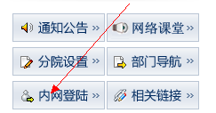

2.点击“内网登陆”的链接后进入如下界面：
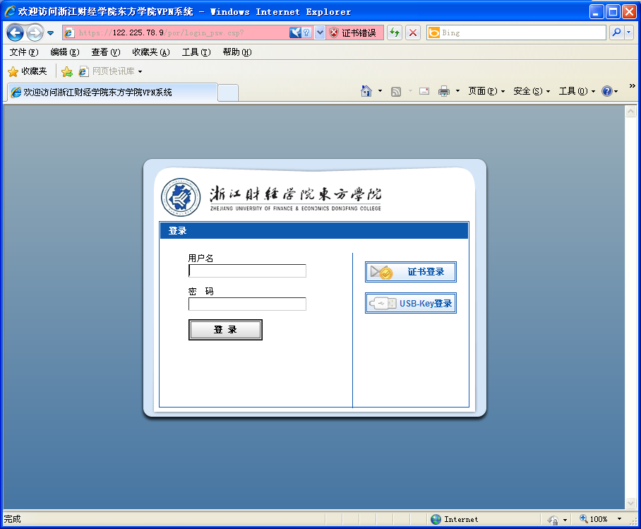

3.输入用户名：xs1— xs9，密码分别为：xs1—xs9；一共九个测试账号。即可进入校园内网
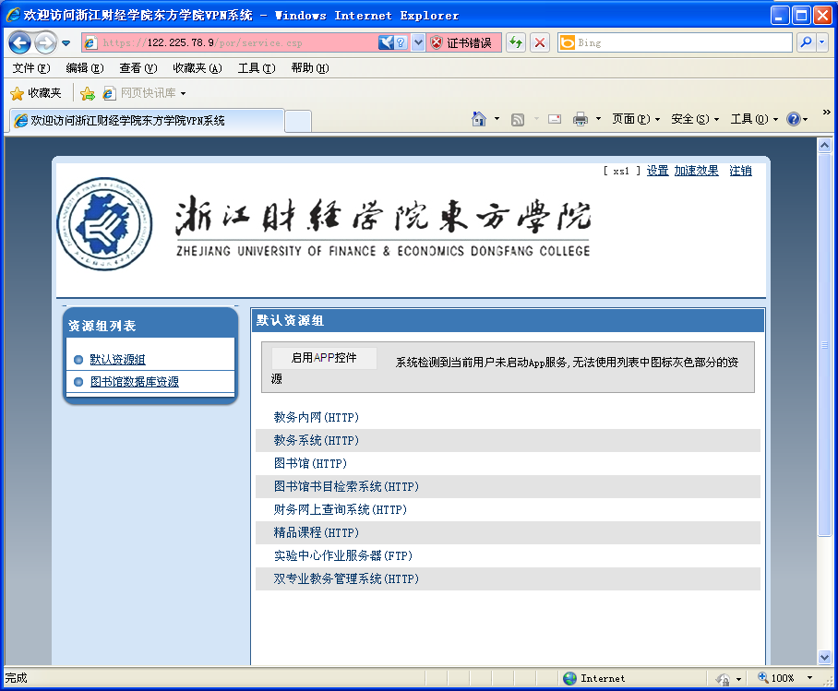

4.如果发现连接无法使用，就点击网页上的“启用APP控件”按钮，
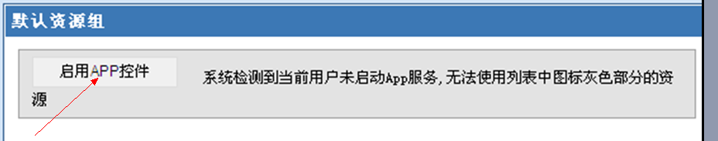
安装APP控件之后，所有的链接就都可以使用了。

如果发现APP控件无法安装，你可以退出防火墙和杀毒软件之后再行尝试。

